Российская Федерация

ООО «АЛЮМЕТ»



**Алюминиевая профессиональная четырехсекционная**

**шарнирная лестница**

**серии Т433 SР с платформой**

**ПАСПОРТ**

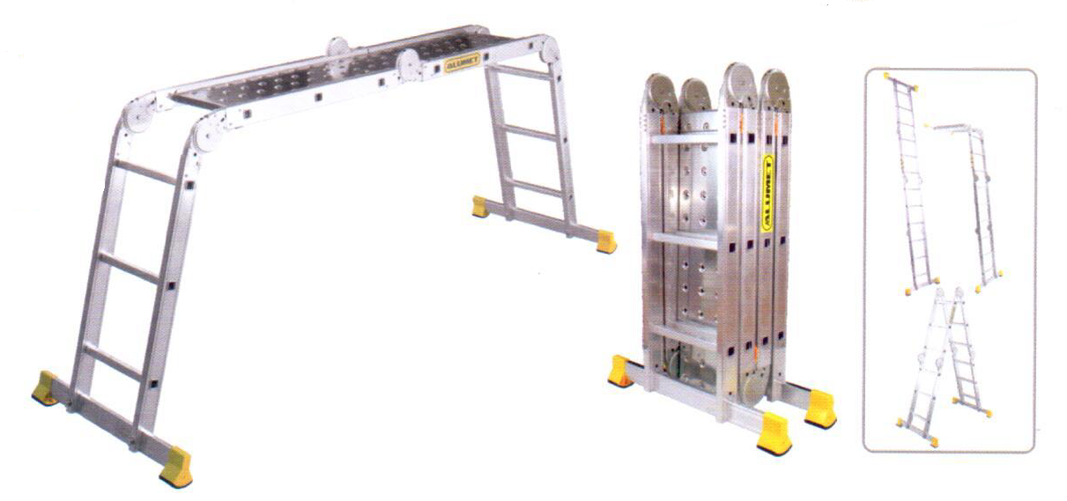

1. **НАЗНАЧЕНИЕ ИЗДЕЛИЯ**

Алюминиевая профессиональная четырехсекционная шарнирная лестница предназначенa для проведения строительных, монтажных, ремонтных и эксплуатационных работ на высоте до:

- в виде «двухсторонней стремянки» - 2,83м,

- в виде «приставной лестницы» - 4,65 м,

- в виде «помост» - 3,04м.

1. **ТЕХНИЧЕСКИЕ ХАРАКТЕРИСТИКИ**

|  |  |  |  |  |  |  |  |  |  |
| --- | --- | --- | --- | --- | --- | --- | --- | --- | --- |
| **Артикул** |  |  |  |  |  |  |  |  |  |
| T433 SР | 4х3 | 0,98 | 1,73 | 2,83 | 3,55 | 4,65 | 0,33 | 0,7 | 16,3 |

Примечание: на линейные размеры отклонение может составлять ±5мм, на вес изделия ±5%

1. **КОМПЛЕКТ ПОСТАВКИ**

Алюминиевая четырехсекционная шарнирная лестница, шт……………..1

Стабилизатор с комплектом крепежа, шт…………………………………..2

Комплект платформ, шт ..…………………………………………………….1

1. **УСТРОЙСТВО И ПРИНЦИП РАБОТЫ.**

4.1. Лестница состоит из четырех секций, последовательно соединенных между собой стальными шарнирами с тремя углами фиксации 350, 1050 и 1800,которые обеспечивают лестнице три положения.

4.2. Лестница может использоваться в следующих положениях:

- **Приставная лестница** (соотношение секций 4:0);

- **Λ-положение** (соотношение секций 2:2);

- **Г-положение** (соотношение секций 3:1)

- **П-положение** (соотношение секций 1:2:1)

* 1. Преимущества лестницы:  
     - Многовариантность установки,  
     - Компактность в собранном (транспортном) состоянии, возможность перевозки лестницы в багажном отделении легкового автомобиля.
  2. Профиль лестницы изготовлен из алюминиевого сплава, в соответствии с требованиями ГОСТ22233-2018, ступени выполнены с рифлением.
  3. На концах крайних секций имеются места для крепления стабилизаторов, входящих в комплект поставки, которые необходимо установить перед применением лестницы*. К стабилизаторам прикреплены массивные обрезиновые башмаки-антипроскальзыватели.
  4. Перед началом работы на лестницу установите два стабилизатора (подробная схема установки – на стикере). В зависимости от высоты, выберите одно из четырех положений. В П-положении обязательно использовать настил (входит в комплектацию), который укладывается на ступени фиксаторами вниз. Отверстия на настиле предотвращают скольжение и скопление жидкости.

**(* Запрещено** использование лестницы без стабилизаторов и настила)

1. МЕРЫ БЕЗОПАСНОСТИ.

5.1. Ознакомьтесь с настоящим Паспортом.

5.2. Внимательно осмотрите лестницу и убедитесь в отсутствии повреждений и деформаций. Проверьте наличие и исправность всех составляющих частей и узлов лестницы, в том числе шарниров.

5.3 Убедитесь что ваше физическое состояние позволяет работать на высоте.

**Крайне не рекомендуется:**

**-**работать на лестнице под воздействием алкогольного и наркотического опьянения, а также во время приема сильнодействующих лекарств

-использовать поврежденную лестницу

**-**самостоятельно ремонтировать лестницу и изменять ее конструкцию.

5.4 Установите лестницу на твёрдой, ровной и не скользкой поверхности, а если вы используете конфигурацию «приставная лестница», то установите ее под углом 65-750 к горизонтали.

5.5 При подъеме, спуске и работе располагайтесь лицом к лестнице, следите за равновесием и сохраняйте вертикальное положение тела.

5.6 При работе на высоте более 1,8 метров используйте дополнительную систему страховки от падения.

5.7 Максимально допустимая нагрузка на лестницу составляет 150кГ.

5.8 При работе на лестнице пользуйтесь «Правилами по охране труда при работе на высоте», утвержденной Приказом Минтруда России от 16.11.2020г. №782н, а так же СНиП 12-03-2001 «Техника безопасности в строительстве».

5.9 Основные меры безопасности кратко изложены на товарном ярлыке на лестнице в виде международных пиктограмм, расшифровка которых приведена ниже.

|  |  |  |  |
| --- | --- | --- | --- |
|  | Правильный угол установки |  | Не выходить за пределы лестницы |
|  | Только один человек на лестнице |  | Стабилизатор должен быть установлен и располагаться на ровной твердой нескользкой поверхности |
|  | В положении «мостик» не использовать |  | Убедиться, что верхняя часть лестницы правильно расположена, не опирайте лестницу ни на одну из ее ступенек |
|  | Допустимое положение лестницы при переходе |  | Лестница должна стоять устойчиво, на твердой поверхности |
|  | Не вставать на верхние две ступени |  | Запрещено работать выше ступени, на которой стоп-стикер |
|  | Не работайте под напряжением |  |  |

**6.ТРАНСПОРТИРОВКА И ХРАНЕНИЕ**

6.1 Транспортировка лестницы в соответствии с ГОСТ 58752-2019.

6.2 Хранить лестницу необходимо в сухом помещении в соответствии с ГОСТ 15150-69 по группе условий хранения Ж3.

6.3 Избегайте контакта лестницы с агрессивными средами (соль, щелочь, кислота, противогололёдные реагенты и прочее). В случае контакта промойте лестницу и настил водой и протрите насухо.

**7.СВИДЕТЕЛЬСТВО О ПРИЕМКЕ**

Алюминиевая четырехсекционная шарнирная лестница соответствует ТУ 5260-002-78081212-2013 и признана годной для эксплуатации.

Дата продажи «____» ___________________20___г.

(заполняется продавцом)

**8.ГАРАНТИЙНЫЕ ОБЯЗАТЕЛЬСТВА**

Гарантийный срок – 12 месяцев со дня продажи.

Гарантия не распространяется на изнашивающиеся в процессе эксплуатации башмаки лестницы.

**9. СРОК СЛУЖБЫ**

Установленный производителем срок полезного использования лестницы составляет 5 лет с даты продажи при эксплуатации в строгом соответствии с паспортом.

**10. УТИЛИЗАЦИЯ**

- Металлические детали сдаются в металлолом;

- Пластиковые изделия – в пункты вторсырья.

**ПРОИЗВОДИТЕЛЬ:**

ООО «АЛЮМЕТ»

Адрес: Россия, 141825, Московская область, Дмитровский район,

д. Шелепино, владение 121, строение 1

Телефон: +7(495) 668-1073

E-mail: info[@alumet.ru](mailto:d@alumet-d.ru) www.alumet.ru